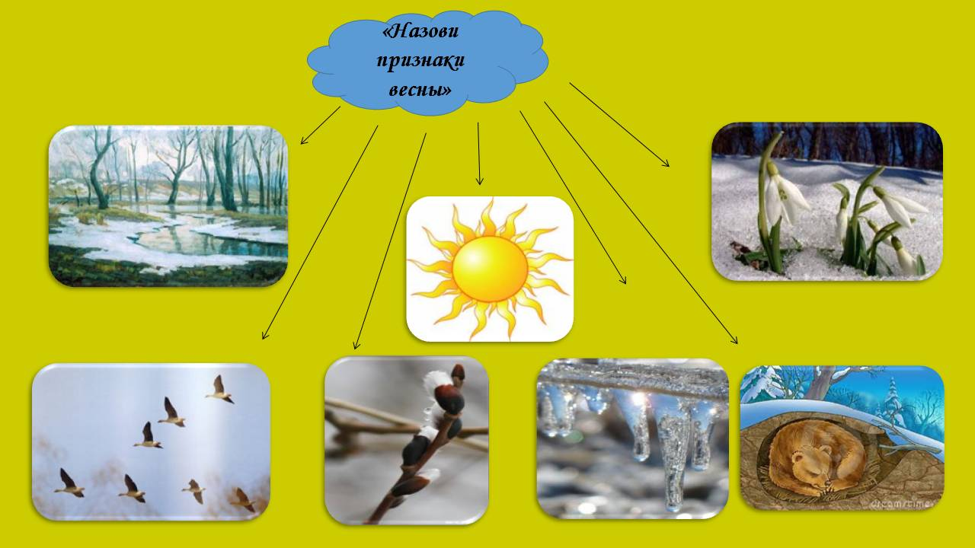

ПОМОГИ ПТИЧКЕ НАЙТИ ГНЕЗДО
Тренировка прослеживающей функции глаза

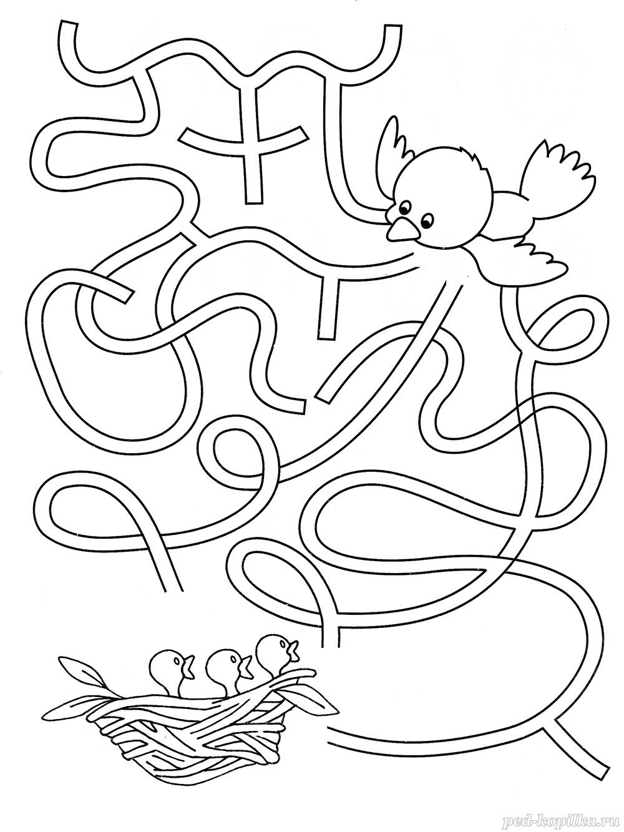

Найди знакомые геометрические фигуры
Раскрась картинку

